Федеральное государственное бюджетное образовательное учреждение высшего образования «Красноярский государственный медицинский университет имени профессора В.Ф. Войно-Ясенецкого»
Министерства здравоохранения Российской Федерации
Фармацевтический колледж

Дневник

Учебной практики
по МДК 04.01 «Теория и практика лабораторных микробиологических и иммунологических исследований»

Никифорова Александра Алексеевна

ФИО

Место прохождения практики: Фармацевтический колледж

с «26» июня 2023г. по «1» июля 2023г.

Руководитель практики: преподаватель Донгузова Е. Е

Красноярск, 2023
Оглавление
Программа учебной практики 4
Цель учебной практики: 4
Задачи учебной практики 5
Тематический план учебной практики 5
График выхода на работу 6
ПЕРВЫЙ ЭТАП БАКТЕРИОЛОГИЧЕСКОГО ИССЛЕДОВАНИЯ 7
Забор материала для исследования с выходом на внешние объекты. 7
ВТОРОЙ ЭТАП БАКТЕРИОЛОГИЧЕСКОГО ИССЛЕДОВАНИЯ 8
Приготовление простых питательных сред. Посев на питательные среды исследуемых объектов различными способами. 8
ТРЕТИЙ ЭТАП БАКТЕРИОЛОГИЧЕСКОГО ИССЛЕДОВАНИЯ 15
Изучение морфологических и культуральных свойств выращенных культур. Приготовление дифференциально-диагностических сред. Пересев на чистую культуру. 15
ЧЕТВЕРТЫЙ ЭТАП БАКТЕРИОЛОГИЧЕСКОГО ИССЛЕДОВАНИЯ 20
Проверка чистоты культуры. Приготовление дифференциально-диагностических сред. Пересев на дифференциально-диагностические среды. 20
ПЯТЫЙ ЭТАП БАКТЕРИОЛОГИЧЕСКОГО ИССЛЕДОВАНИЯ 24
Учет результатов. Утилизация отработанного материала. 24
ЛИСТ ЛАБОРАТОРНЫХ ИССЛЕДОВАНИЙ 28
ОТЧЕТ ПО УЧЕБНОЙ ПРАКТИКЕ 29
Цифровой отчет 29
Текстовой отчет 30
ХАРАКТЕРИСТИКА 32

В результате учебной практики обучающийся должен

Приобрести практический опыт:

ПО 1. - применения техники бактериологических, вирусологических, микологических и иммунологических исследований.
Освоить
Умения:
У.1 Принимать, регистрировать, отбирать клинический материал, пробы объектов внешней среды и пищевых продуктов;
У.2 Готовить исследуемый материал, питательные среды, реактивы и оборудование для проведения микроскопических, микробиологических и серологических исследований;
У.3 Проводить микробиологические исследования клинического материала, проб объектов внешней среды и пищевых продуктов;
У.4 Оценивать результат проведенных исследований, вести учетно-отчетную документацию;
У.8 Проводить утилизацию отработанного материала, дезинфекцию и стерилизацию, используемой в лаборатории посуды, инструментария, средств защиты рабочего места и аппаратуры;
Знания:
З.1 Задачи, структура, оборудование, правила работы и техники безопасности в микробиологической лаборатории;
З.2 Общие характеристики микроорганизмов, имеющие значение для лабораторной диагностики;
З.3Требования к организации работы с микроорганизмами III - IV групп патогенности;

Программа учебной практики

В результате прохождения практики студенты должны уметь самостоятельно:
- Организовать рабочее место для проведения микробиологических исследований.
- Готовить препарат для окраски, выполнять методики окраски согласно алгоритмам
- Готовить питательные среды и производить посев.
- Делать выводы по проведенным исследованиям.
- Пользоваться приборами в лаборатории.
- Провести дезинфекцию биоматериала, отработанной посуды, стерилизацию лабораторной посуды.

По окончании практики студент должен
представить в колледж следующие документы:
- Дневник с оценкой за практику;
- Текстовый отчет по практике (положительные и отрицательные стороны практики, предложения по улучшению подготовки в колледже, организации и проведению практики).

Цель учебной практики:

Ознакомление со структурой микробиологической лаборатории и организацией работы среднего медицинского персонала. Формирование основ социально-личностной компетенции путем приобретения студентом навыков межличностного общения с медицинским персоналом и пациентами;

Задачи учебной практики

- изучить нормативную документацию;
- регистрировать исследуемый материал;
- готовить рабочее место;
- проводить микробиологические исследования, проб объектов внешней среды или пищевых продуктов;
- оценить результат проведенных исследований;
- проводить утилизацию отработанного материала.

Тематический план учебной практики

№ | Наименование разделов и тем практики | Количество
 |  | дней | часов
1. | Забор материала для исследования с выходом на внешние объекты.  Оформление электронного дневника | 1 | 4  2
2 | Приготовление простых питательных сред. Посев на питательные среды исследуемых объектов различными способами  Оформление электронного дневника | 1 | 4  2
3 | Изучение морфологических и культуральных свойств выращенных культур. Приготовление дифференциально-диагностических сред. Пересев на чистую культуру  Оформление электронного дневника | 1 | 4  2
4 | Проверка чистоты культуры. Пересев на дифференциально-диагностические среды.  Оформление электронного дневника | 1 | 4  2
5 | Учет результатов. Утилизация отработанного материала.  Оформление электронного дневника | 1 | 4  2
6 | Зачет | 1 | 6
Итого |  | 6 | 36

График выхода на работу

№ п/п | Даты | Часы работы | Подпись руководителя
1 | 26.06.2023 | 8:00-13:35
2 | 27.06.2023 | 8:00-13:35
3 | 28.06.2023 | 8:00-13:35
4 | 29.06.2023 | 8:00-13:35
5 | 30.06.2023 | 8:00-13:35
6 | 02.07.2023 | 8:00-13:35

ПЕРВЫЙ ЭТАП БАКТЕРИОЛОГИЧЕСКОГО ИССЛЕДОВАНИЯ

Забор материала для исследования с выходом на внешние объекты.

Инструктаж:

1.Работа в микробиологической лаборатории требует строго соблюдать правила, т.к. исследование проводится с патогенными микроорганизмами. Соблюдение этих правил необходимо для обеспечение не только личной безопасности, но и безопасности окружающих.
2.Находиться и работать в лаборатории в халатах, колпаках и сменной обуви.
3. Пользоваться только отведенным рабочим местом и оборудованием, как меньше ходить по лаборатории.
4. Не принимать пищу.
5. Не выносить материал, посуду, оборудование из лаборатории.
6. Соблюдать чистоту и опрятность. До и после работы следует мыть руки и обрабатывать рабочий стол дезинфицирующим раствором.
7. После работы с патогенным и условно патогенным материалом, инструменты, посуду, предметные стекла подлежат обеззараживанию в дезинфицирующем растворе, либо в автоклаве, любо в пламени спиртовки.
8. Если разобьется посуда или разольется жидкость, содержащая заразный материал, необходимо сообщить об этом руководителю и тщательно все продезинфицировать.

Вывод: в ходе практического дня мы прошли инструктаж по технике безопасности при проведении работ в лаборатории. Изучили нормативный документ: Санитарно-эпидемиологические правила СП 1.3.2322-08, СП 1.3.2322-08. Безопасность работы с микроорганизмами III - IV групп патогенности (опасности) и возбудителями паразитарных болезней.

ВТОРОЙ ЭТАП БАКТЕРИОЛОГИЧЕСКОГО ИССЛЕДОВАНИЯ

Приготовление простых питательных сред. Посев на питательные среды исследуемых объектов различными способами.

Заполнить таблицу «Классификация питательных сред».

Таблица 1. Классификация питательных сред

Способ классификации | Виды питательных сред | Состав | Стерилизация | Примеры
По составу | Сложная | Пептический перевар животной ткани, протеозопептон, мясной экстракт, лактоза, смесь желчных кислот, натрия цитрат, натрия тиосульфа, железа цитрат, бриллиантовый зеленый, нейтральный красный, агар-агар. | Прокипятить с частым помешиванием для полного растворения частиц. Не автоклавировать и не допускать перегревания среды. | Агар Сальмонелла-Шигелла
 | Простая | Мясная вода, пептон и поваренная соль. | Кипятят в течение часа. стерилизуют в автоклаве при избыточном давлении 0,1 МПа в течение 30 мин. | Мясопептонный бульон (МПБ)
По консистенции | Плотная | Мясная вода, пептон, агар-агар | Стерилизуют при температуре 120°С в течение 30 мин. | Мясопептонный агар (МПА)
 | Полужидкая | Пептон, натрия хлорид, углевод, индикатор Андреде, агар, вода дистиллированная | Стерилизуют при 112 °С в течение 20 мин. | Среда Гисса
 | Жидкая | ГМФ-основа, натрия хлорид, калия хлорид, натрия фосфат двузамещенный, глюкоза, вода дистиллированная | Стерилизуют при 120°С в течение 20 мин. | Бульон Хоттингера
По назначению | Основные (общеупотребительные) | Казеин/переваривание тканей животных, кукурузный крахмал, фосфат калия двухосновный, фосфат калия одноосновный, поваренная соль, агар, раствор гемоглобина (2%). | Стерилизовать автоклавированием при 1,1 атм (121°С) в течение 12-15 мин. | Шоколадный агар
 | Специальные | МПБ, 2% глюкоза и кусочки печени или мясного фарша. | Стерилизовать в течение 30 мин при температуре 110°С. | Среда Китта-Тароцци
 | Элективные (избирательные) | Пептон ферментативный сухой, гидролизат соевой муки ферментативный, глюкоза кристаллическая гидратная, экстракт автолизированных дрожжей осветленный, агар микробиологический. | Стерилизовать в течение 20 мин при температуре 112°C. | Среда Сабуро
 | Дифференциально-диагностические | Пептон сухой ферментативный, натрий хлористый, экстракт кормовых дрожжей, фуксин основной, сахар молочный (лактоза), натрий фосфорнокислый двузамещенный, натрий сернистокислый безводный, агар микробиологический. | Не автоклавировать среду. | Среда Эндо
 | Консервирующие | Химический чистый глицерин, физиологический раствор. | Стерилизуют при температуре 112 °С в течение 15 мин. | Глицериновая смесь

Запишите требования, предъявляемые к средам.
1. Питательность;
2. Плотные среды должны быть влажными и иметь оптимальную для микроорганизмов консистенцию;
3. Изотоничность;
4. Унифицированность;
5. Оптимальность pH;
6. Стерильность;
7. Прозрачность.
Запишите этапы приготовление питательных сред
1. Расчет и взвешивание ингредиентов в соответствие с рецептурой;
2. Варка;
3. Установление оптимальной величины рН;
4. Фильтрация;
5. Стерилизация;
6. Розлив;
7. Контроль стерильности.

Приготовьте среду МПА

Приготовьте среду ЭНДО

Провести посев исследуемого материала
Приготовление питательной среды:
На второй день практики мы сварили питательные среды (МПА, среда Эндо), произвели посев тампоном на чашку Петри и сделали смыв на жидкую питательную среду.
Рабочее место и необходимый инструментарий:

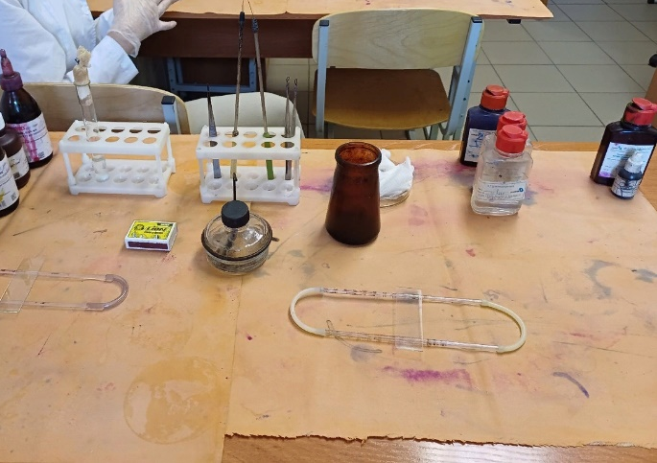 | 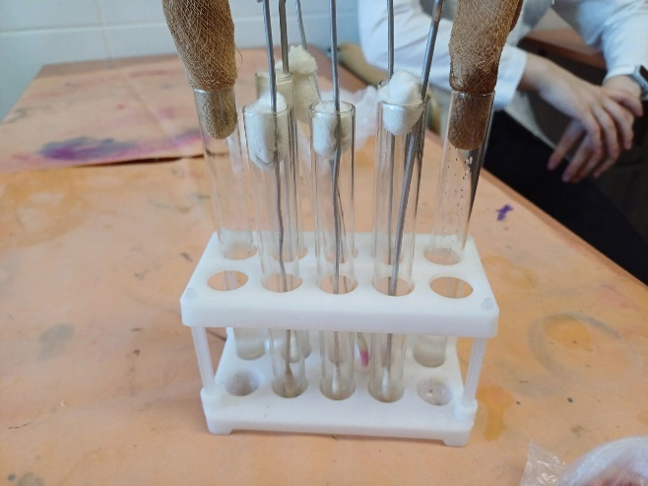  Тампон, физический раствор, щипцы, штатив, спиртовая горелка

Приготовление питательной среды МПА:

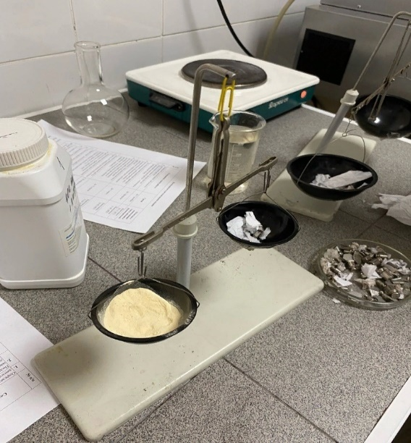  Расчет и взвешивание ингредиентов | 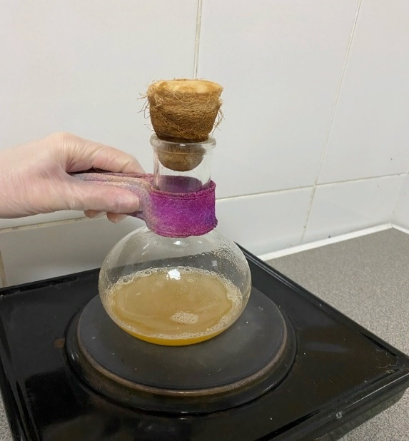  Растворение и варка среды
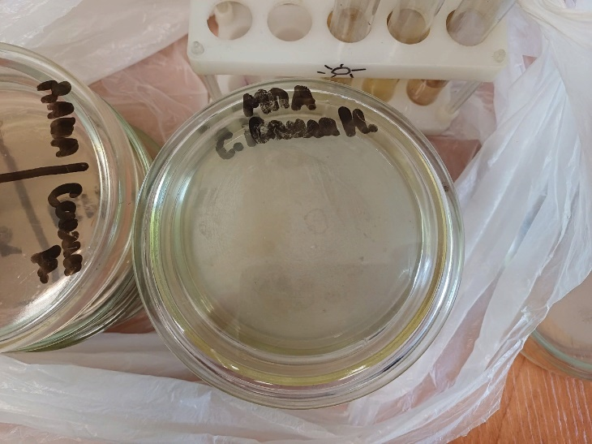  Розлив сред и посев | 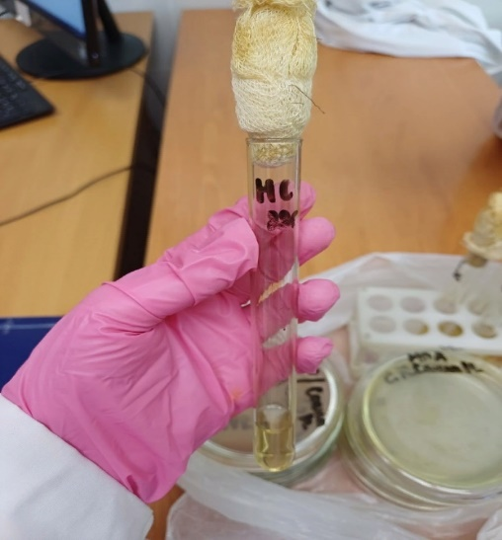
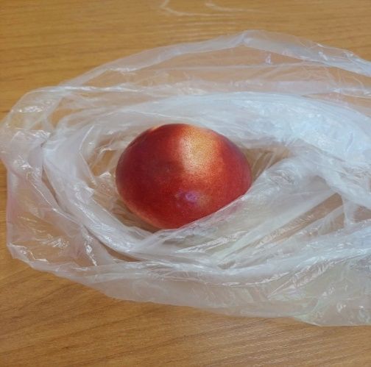
Мазок взят с нектарина

Посев шпателем
Материал наносят на поверхность среды петлей или пипеткой, затем стеклянным или металлическим шпателем тщательно втирают по всей поверхности агара, вращая полуоткрытую чашку. После посева стеклянный шпатель помещают в дезинфицирующий раствор, металлический — прокаливают в пламени горелки.
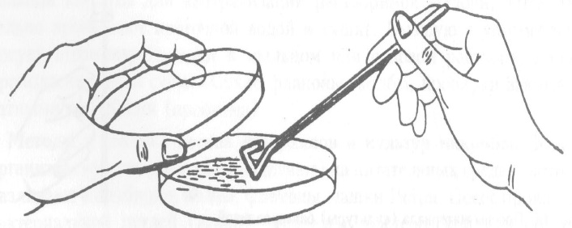

Посев «газоном»
1 мл исследуемого материала (жидкая бульонная культура или взвесь микробов в физиологическом растворе) наносят пипеткой на поверхность среды и тщательно распределяют жидкость по всей поверхности чашки. Избыток материала отсасывают пипеткой и вместе с ней помещают в дезинфицирующий раствор.

Приготовить почвенную взвесь
Взвесить 10 г почвы и поместить в термостойкую колбу. Затем добавить 100 мл воды. Взболтать, довести до кипения для уничтожения не споровых микроорганизмов.
Посев на чашку Петри тампоном (среда Эндо и МПА)
1. Левой рукой слегка приоткрываем крышку, держа ее большим и указательным пальцем.
2. Тампоном круговыми движениями втираем материал.
3. После посева вынимаем из чашки и закрываем крышку.
Посев на жидкую питательную среду (МПБ)
1. Пробирку с посевным материалом держат наклонно в левой руке между большим и указательным пальцами.
2. В правой руке держат тампон.
3. Мизинцем и краем ладони правой руки вынимаем пробку со среды винтовыми движениями.
4. Край пробирки со средой прожигаем в пламени горелки.
5. Тампон помещаем в жидкость и делаем «смыв».
6. После посева тампон извлекают их пробирки, край пробирки обжигают и закрывают.
Вывод: на второй день практики я ознакомилась с правилами приготовления питательных сред, взятия мазка и посева культуры. Сварила простые питательные среды, взяла мазок и произвела посев на чашку Петри (среда Эндо и МПА) и жидкую питательную среду (МПБ) тампоном.

ТРЕТИЙ ЭТАП БАКТЕРИОЛОГИЧЕСКОГО ИССЛЕДОВАНИЯ

Изучение морфологических и культуральных свойств выращенных культур. Приготовление дифференциально-диагностических сред. Пересев на чистую культуру.

Определение культуральных свойств микроорганизмов на плотной и жидкой средах (в соответствии с чек-листом)
1. Рассмотреть чашку с колониями в проходящем свете невооруженным глазом, отобрать «подозрительную» изолированную колонию и отметить ее карандашом по стеклу или маркером
2. Взять линейку и измерить диаметр колонии со дна чашки
3. Открыть чашку, рассмотреть «подозрительную» колонию с помощью лупы. Чашку закрыть.
4. Охарактеризовать колонию по следующим критериям: - форма (правильная круглая, неправильная); - размер (мм); - цвет (бесцветная, белая, желтая, кремовая и т.д.); - профиль (плоская, выпуклая, кратерообразная, конусообразная и т.д.); - поверхность (гладкая, шероховатая, морщинистая и т.д.); - характер края (ровный, неровный, фестончатый, зубчатый и т.д.); - прозрачность (прозрачная, непрозрачная, полупрозрачная); - структура (однородная, зернистая, радиально исчерченная и т.д.) Описать колонии с использованием таблицы 2.
Таблица 2. Характеристика колоний
№ | Размер колонии | Поверхность | Края | Цвет
1 | 4 мм | Гладкая | Ровные | Белый
2 | 2 мм | Гладкая | Ровные | Кремовый

5. Взять штатив с посевом культуры микроорганизма в жидкой среде. Рассмотреть характер роста в проходящем свете, сравнивая с пробиркой со стерильной средой.
6. Описать рост микроорганизма в жидкой среде по следующим критериям: - интенсивность роста (скудный, умеренный, обильный); - характер роста (диффузное помутнение, придонный, пристеночный рост, поверхностный рост). Описать колонии с использованием таблицы 3.
Описание роста микроорганизма в жидкой среде:
Интенсивность роста – умеренный, характер роста – поверхностный рост.
Таблица 3 – Характеристика колоний
№ | Название пигмента | Характеристика | Микроорганизмы вырабатывающие пигменты
1 | Каротиноиды | Красный, оранжевый, желтый, белый пигмент, жирорастворимый | Сарцины, актиномицеты, стафилококки, микрококки, коринебактерии, дрожжи
2 | Пиоцианин | Синий пигмент, феназиановый класс | Синегнойная палочка
3 | Флюоресцин | Зеленый пигмент, водорастворимый | Флюоресцирующие палочки

Определите морфологические свойства культуры.
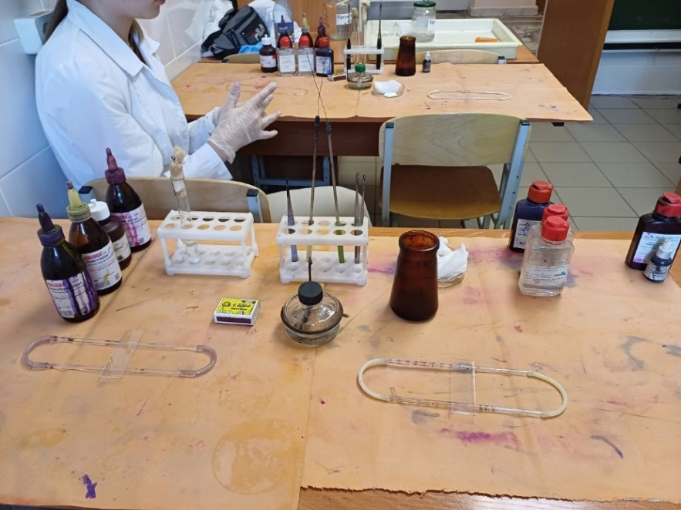  Необходимый инструментарий и красители для окраски по Граму. Она позволяет дифференцировать бактерии по биохимическим свойствам их клеточной стенки. | 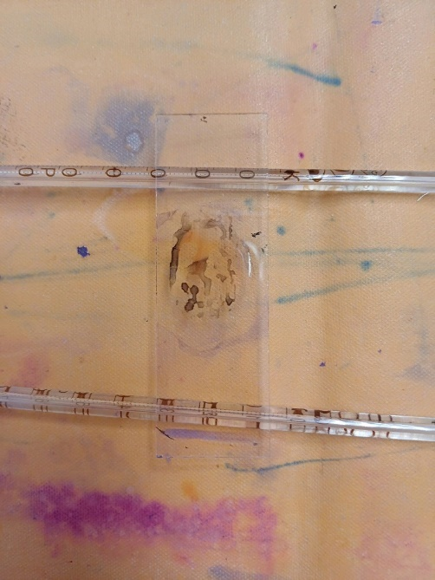  Готовый препарат для микроскопирования
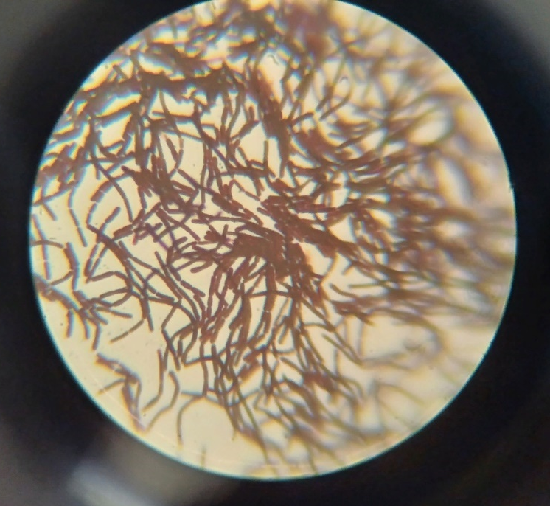  Найдены грамположительные палочки | 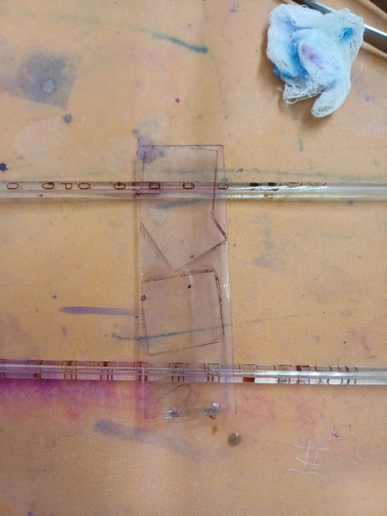  Препарат окрашенный по методу Ожешки для обнаружения спор
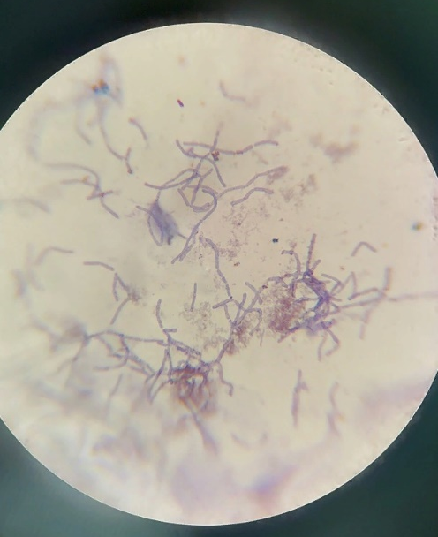  Спор не обнаружено | 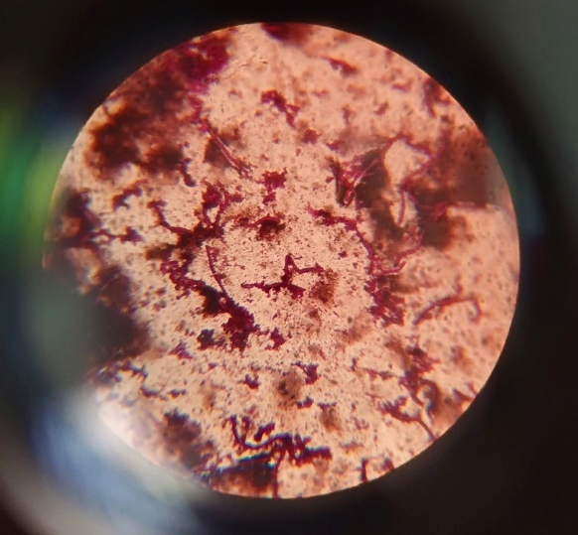  Окраска по Бурри-Гинсу для обнаружения капсул. Капсул не обнаружено.
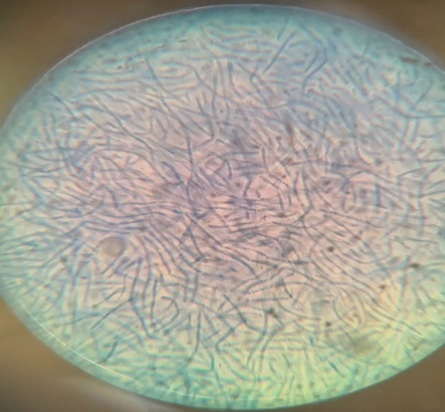
Приготовление нативного препарата методом раздавленной капли. Жгутиков и движения не обнаружено.

Произведите посев для выделения чистой культуры

Посев по секторам

Чашку со стороны дна расчерчивают на секторы. Посев производят зигзагообразными движениями от края чашки к центру. Необходимо следить, чтобы штрихи не заходили на соседний сектор.

Вывод: на третий день практики я изучила морфологические и культуральные свойства выращенных культур, описала их. Приготовила препараты и окрасила их по Граму, методом Бурри-Гинса, методом Ожешки. Приготовила нативный препарат методом раздавленной капли. Определила отношение микроорганизма к определенной клеточной стенке. Сделала пересев на чистую культуру.

ЧЕТВЕРТЫЙ ЭТАП БАКТЕРИОЛОГИЧЕСКОГО ИССЛЕДОВАНИЯ

Проверка чистоты культуры. Приготовление дифференциально-диагностических сред. Пересев на дифференциально-диагностические среды.

Провести учет выделенной культуры (культуральные и морфологические свойства)

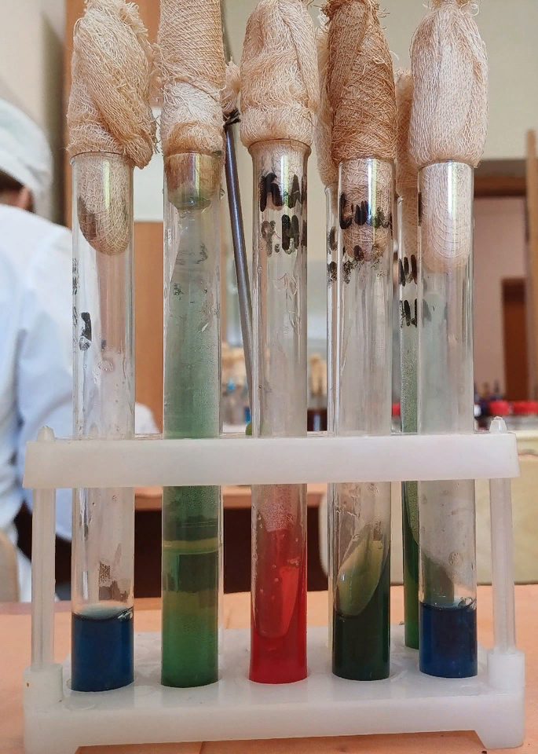
Приготовленные дифференциально-диагностические среды (среда Гиса, Симмонса, Кесслера и ацетатный агар) для пересева культуры и проверки чистоты культуры.

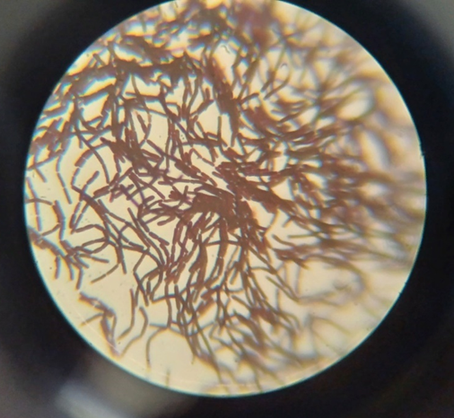
Произведена проверка чистой культуры, обнаружены грамположительные палочки.

Приготовить дифференциально-диагностических сред.

Опишите среду: состав, для чего используют
Среда Симмонса
Состав: аммоний фосфорнокислый, калия фосфат однозамещенный, магний сернокислый 7-водный, натрий лимоннокислый трехзамещенный 5,5-водный пищевой, агар микробиологический, бромтимоловый синий водорастворимый (индикатор).
Используется для определения способности бактерий использовать цитраты в качестве единственного источника углерода.
Среда Гисса.
Состав: МПБ, субстрат (углевод), индикатор Андреде.
Среда Гисса предназначена для определения рода (вида) энтеробактерий по тесту ферментации (утилизации) углевода или многоатомного спирта.
Среда Кесслера.
Состав: 1% пептонная вода, 5% желчи, 0,25% лактозы, генциановый фиолетовый для подавления роста грамположительных бактерий.
Среда Кесслера используется для выделения ферментирующих лактозу бактерий.
Ацетатный агар
Состав: Натрия хлорид, магния сульфат, калия фосфат однозамещенный, аммония хлорид, натрия фосфат двузамещенный, натрия ацетат, бромтимоловый синий, агар.
Предназначен для родовой идентификации энтеробактерий по способности утилизировать ацетат натрия

Определение рН питательных сред

Для определения реакции питательной среды применяют два метода: электрометрический (с помощью рН-метра) и колориметрический.

В лабораторной практике чаще всего используется наиболее простой колориметрический метод по Михаэлису, основанный на изменении цвета индикатора вследствие диссоциации его в зависимости от концентрации водородных ионов в среде. При определении рН по Михаэлису применяют индикаторы нитрофенолового ряда.

Произведите посев на дифференциально-диагностические среды

Посев из пробирки в пробирку со скошенным агаром:

1. Пробирки с посевным материалом и со средой держат наклонно в левой руке между большим и указательным пальцами, так, чтобы края пробирок были на обычном уровне, а их основания находились поверх кисти.
2. Пробирку с посевным материалом держат ближе к себе, в правой руке, как писчее перо, держат бактериальную петлю и стерилизуют ее.
3. Мизинцем и краем ладони правой руки вынимают обе пробки винтовыми движениями одновременно.
4. Края пробирок прожигают в пламени горелки.
5. Прокаленную петлю охлаждают и, набрав немного материала, осторожно переносят в пробирку со средой.
6. Материал растирают по поверхности среды зигзагообразными движениями снизувверх, начиная от границы конденсата.
7. После посева петлю извлекают из пробирки, края пробирок обжигают и, проведя пробки через пламя горелки, закрывают пробирки, после чего прокаливают петлю.
Посев из пробирки в пробирку «столбиком»:

1. Пробирки с посевным материалом и со средой держат наклонно в левой руке между большим и указательным пальцами, так, чтобы края пробирок были на обычном уровне, а их основания находились поверх кисти.
2. Пробирку с посевным материалом держат ближе к себе, в правой руке, как писчее перо, держат бактериальную петлю и стерилизуют ее.
3. Мизинцем и краем ладони правой руки вынимают обе пробки винтовыми движениями одновременно.
4. Края пробирок прожигают в пламени горелки.
5. Прокаленную петлю охлаждают и, набрав немного материала, осторожно переносят в пробирку со средой.
6. Петлей с посевным материалом прокалывают столбик до дна, производя, так называемый посев «уколом».
7. После посева петлю извлекают из пробирки под контролем глаза.
8. Края пробирок обжигают и, проведя пробки через пламя горелки, закрывают пробирки, после чего прокаливают петлю.

Вывод: на четвертый день практики я приготовила дифференциально-диагностические среды (среду Гисса, Кесслера, Симмонса и ацетатный агар) и произвела пересев на них.

ПЯТЫЙ ЭТАП БАКТЕРИОЛОГИЧЕСКОГО ИССЛЕДОВАНИЯ

Учет результатов. Утилизация отработанного материала.

Учет результатов.

Опишите биохимическую активность микроорганизмов (или ее отсутствие) по предложенным рядам
Укажите, расщепляется или нет углевод, название углевода, до каких продуктов ферментировал углевод.
Укажите какой индикатор входит в состав среды Симмонса?
Почему среды меняют цвет?
Сделайте вывод, в каких пробирках культура микроорганизма биохимически активна, а в каких – не активна.
Результат на среде Гисса

Произошла ферментация, изменился цвет среды с синего на желто-синий. Микроорганизмы выделили кислоту, культура микроорганизмов биохимически активна. В состав среды входит индикатор бромтимоловый синий. | 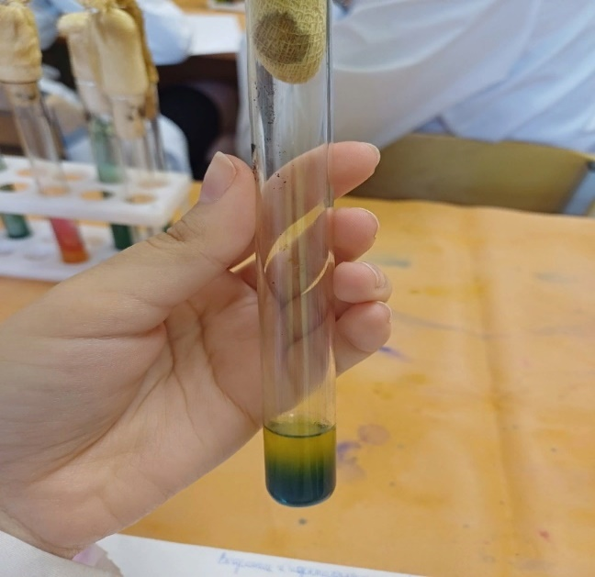

Результат на среде Симмонса
Ферментация не произошла. Углевод не расщепился. В состав среды входит индикатор бромтимоловый синий. Культура биохимически не активна. | 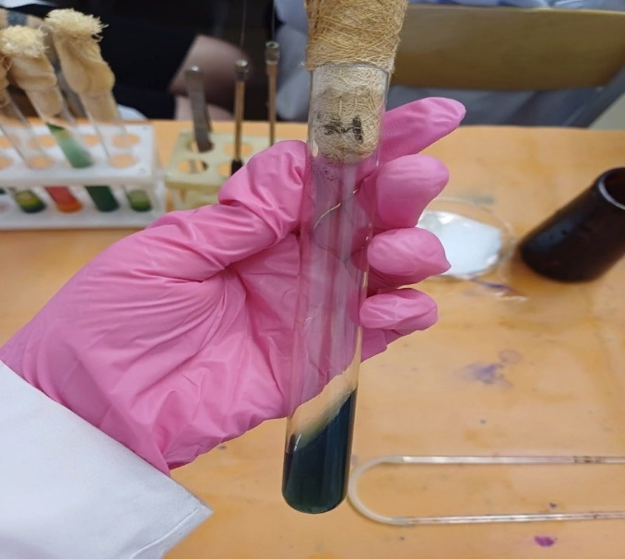

Результат на среде Кесслера.
Произошла ферментация, изменился цвет среды с красного на желто-красный. Микроорганизмы выделили кислоту, культура микроорганизмов биохимически активна. Глюкоза расщепилась. В состав среды входит индикатор Андреде. | 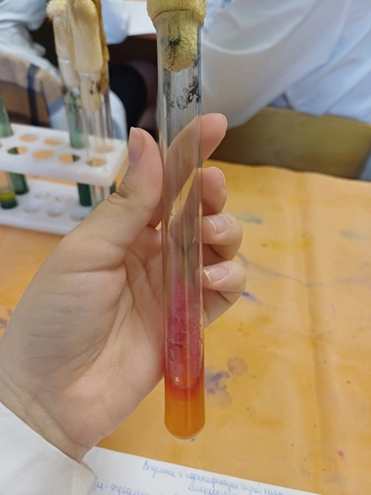

Ацетатный агар
Ферментация не произошла. В состав среды входит бромтимоловый синий. | 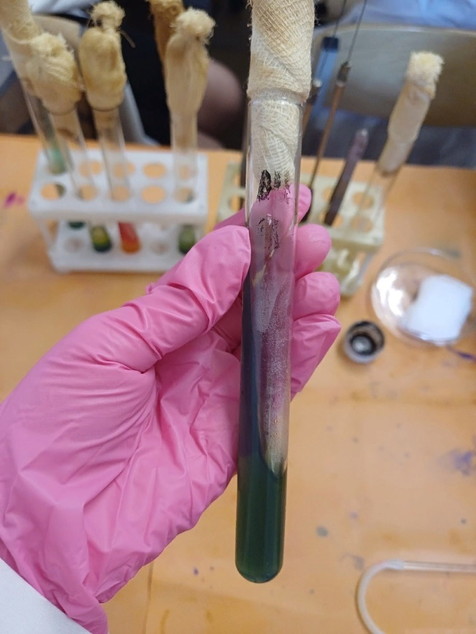

Утилизация отработанного материала.

Классификация медицинских отходов
- А - неопасные.
- Б – опасные.
- В - чрезвычайно опасные.
- Г - токсикологические опасные.

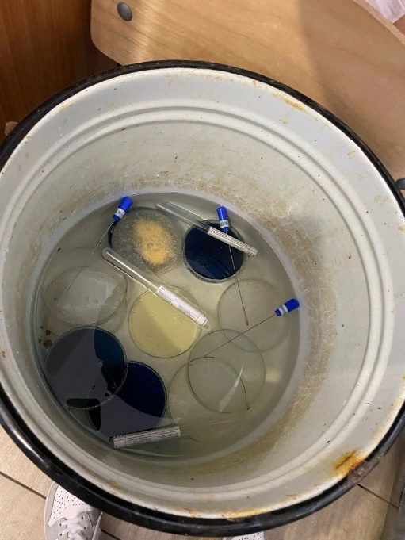

Вывод: на пятый день учебной практики я описала биохимическую активность микроорганизмов. Утилизировала отработанный материал.

Выводы: во время учебной практике я прошла инструктаж по техники безопасности при работе в КДЛ, научилась готовить простые питатаельные среды, производила посев на них, изучала морфологические и культуральные свойства. Также научилась готовить дифференциально-диагностические среды, производить пересев на чистую культуру, пересев на дифференциально-диагностические среды, чтобы определить биохимические свойства микроорганизмов.

ЛИСТ ЛАБОРАТОРНЫХ ИССЛЕДОВАНИЙ

Исследования. | Количество исследований по дням практики. |  |  |  |  |  | Итог  итого
 | 1 | 2 | 3 | 4 | 5 | 6
изучение нормативных документов | + |  |  |  |  |  | 1
прием, маркировка, регистрация биоматериала.
Организация рабочего места | + | + | + | + | + | + | 6
Приготовление простых и сложных питательных сред. |  | + |  |  |  |  | 1
Приготовление сложных питательных сред. |  |  | + | + |  |  | 2
Посев на питательные среды |  | + | + | + |  |  | 3
Изучение культуральных свойств. |  |  | + |  |  |  | 1
Изучение морфологических свойств |  |  | + |  |  |  | 1
Определение подвижности микроорганизмов |  |  | + |  |  |  | 1
Определение спор |  |  | + |  |  |  | 1
Изучение биохимических свойств (сахаролитических) |  |  |  | + |  |  | 1
Изучение биохимических свойств(протеолитических) |  |  |  | + |  |  | 1
Утилизация отработанного материала. |  | + | + | + | + | +

ОТЧЕТ ПО УЧЕБНОЙ ПРАКТИКЕ

Ф.И.О. обучающегося Никифорова Александра Алексеевна

Группы _____226______специальности Лабораторная диагностика
Проходившего (ей) учебную практику
с 03 июня по 9 июня 2021г

За время прохождения практики мною выполнены следующие объемы работ:

Цифровой отчет

№ | Виды работ | Кол-во
1. | -изучение нормативных документов, регламентирующих санитарно-противоэпидемический режим в КДЛ: | 1
2. | - прием, маркировка, регистрация биоматериала.  - определение тинкториальных свойств | 6  4
3. | - приготовление питательных сред | 6
4. | - посев исследуемого материала на плотные питательные среды | 6
5. | -изучение культуральных свойств | 2
6. | -изучение морфологических и тинкториальных свойств | 2
7. | -изучение биохимических свойств | 1
8. | Учет результатов исследования. | 1
9. | проведение мероприятий по стерилизации и дезинфекции лабораторной посуды, инструментария, средств защиты;  - утилизация отработанного материала. | 5

Текстовой отчет

- Умения, которыми хорошо овладел в ходе практики: в ходе учебной практике я ознакомилась с техникой безопасности при работе с микроорганизмами. Мною были изучены и отработаны: правила забора материала, техника приготовления простых и дифференциально-диагностических сред, техника посева на питательные среды. Изучены морфологические, культуральные, биохимические свойства.
- Самостоятельная работа: забор материала, приготовление простых и дифференциально-диагностических сред, посев на питательные среды. Описывала морфологические, культуральные, биохимические свойства колоний.
- Помощь оказана со стороны методических и непосредственных руководителей: в ходе прохождения учебной практики и инструктажа по технике безопасности.
- Замечания и предложения по прохождению практики: нет
Общий руководитель практики ________________ ___Донгузова Е.Е.

М.П. организации

ХАРАКТЕРИСТИКА
_____Никифорова Александра Алексеевна________
ФИО
обучающийся (ая) на _2__курсе по специальности СПО 31.02.03Лабораторная диагностика
успешно прошел (ла) учебную практику по профессиональному модулю:
ПМ.04 Проведение лабораторных микробиологических и иммунологических исследований
МДК.04.01 Теория и практика лабораторных микробиологических и иммунологических исследований
в объеме___36___ часов с «26» _июня__2023_г. по «1» _июля____2023_г.
в организации__Фармацевтический колледж_______________________________________
наименование организации, юридический адрес
За время прохождения практики:
№ ОК/ПК | Критерии оценки | Оценка (да или нет)
ОК.1 | Демонстрирует заинтересованность профессией | да
ОК. 2 | Регулярное ведение дневника и выполнение всех видов работ, предусмотренных программой практики. | да
ПК.4.1 | При общении с пациентами проявляет уважение, корректность т.д. | да
ПК4.2 | Проводит исследование биологического материала в соответствии с методикой, применяет теоретические знания для проведения исследований. | да
ПК4.3 | Грамотно и аккуратно проводит регистрацию проведенных исследований биологического материала. | да
ПК4.4 | Проводит дезинфекцию, стерилизацию и утилизацию отработанного материала в соответствии с регламентирующими приказами. | да
ОК.6 | Относится к медицинскому персоналу и пациентам уважительно, отзывчиво, внимательно. Отношение к окружающим бесконфликтное. | да
ОК 7 | Проявляет самостоятельность в работе, целеустремленность, организаторские способности. | да
ОК 9 | Способен освоить новое оборудование или методику (при ее замене). | да
ОК 10 | Демонстрирует толерантное отношение к представителям иных культур, народов, религий. | да
ОК.12 | Оказывает первую медицинскую помощь при порезах рук, попадании кислот ; щелочей; биологических жидкостей на кожу. | да
ОК.13 | Аккуратно в соответствии с требованиями организовывает рабочее место | да
ОК14 | Соблюдает санитарно-гигиенический режим, правила ОТ и противопожарной безопасности. Отсутствие вредных привычек. Участвует в мероприятиях по профилактике профессиональных заболеваний | да

«1»__июля____2023 г.
Подпись непосредственного руководителя практики
_______________ /Донгузова Е.Е, должность
Подпись общего руководителя практики
_____________/Донгузова Е.Е

